**Корекційно-розвивальне заняття «Розваги в зимку»**

**Мета:**Розвивати та удосконалювати уміння складати описові розповіді за картиною, формувати і закріплювати уміння добирати спільнокореневі слова, стимулювати вживання повних речень, показувати в малюнках зайві елементи, знаходити помилки в поданих малюнках.

Коригувати вміння зосереджуватися на сприйнятті цілого, вичленять в зображенні окремі контури об’єктів, розподіляти й переключати увагу, аналізуючи зовнішній вигляд, колір об’єкта, класифікувати, систематизувати на наочній і вербальній основі.

Виховувати любов до природи, формувати позитивну навчальну мотивацію.

**Обладнання:** картина із зображенням зимових явищ; мультимедійна установка, відео https://www.youtube.com/watch?v=Mm6SBCYGMAQ&t=31s&pbjreload=10

комп’ютерна презентація «Зимові розваги», аудіозапис, роздатковий матеріал.

**Хід заняття**

**І. Організаційний момент.**

**ІІ. Нервово-психічна підготовка**

**1. Вправа привітання**  
- Діти, сьогодні у нас незвичайне і цікаве заняття, тому хочеться почати його не так як завжди. Давайте усміхнемося один одному.

- От і добре, з доброю усмішкою можна починати роботу.

- Крім наших шкільних гостей, до нас завітала  ще одна гостя, а хто вона така – спробуйте відгадати:

І у місті , і у полі

Нагулялася доволі.

Не давала снігу спати,

Змушувала танцювати.(Завірюха).

* А в яку пору року ми можемо бачити завірюху?
* Так, це неповторна пора року - Зима. Подивіться, діти, як ця чарівна фея прикрасила все навкруги.
* Діти, Зима підготувала для нас дуже багато завдань та сюрпризів, а яких саме, дізнаєтесь згодом.

1. **Вправа « Три сніжинки»**

*(розрізані зображення сніжинок з написаною назвою місяця)*

* Діти, а скільки місяців має зима?  
  Давайте пригадаємо як вони називаються?

*Вчитель загадує загадки:*

Місяць землю грудить

І хату сильно студить.*(Грудень)*   
(Візьміть частинки сніжинки темно синього кольору і складіть назву місяця)

Спостерігайте за природою.

Народні прикмети у грудні.

* Якщо ліс шумить у грудні – на відлигу.
* Снігурі прилетіли в грудні – зима буде суворою.

Вітри зі снігом все сікли  
І назву місяцю дали.*(Січень)*   
(Візьміть частинки сніжинки бірюзового кольору і складіть назву місяця)

Народні прикмети у лютому:

* На старий Новий рік погода – буде в полі урода
* Січень без снігу – літо без хліба.

Часом капає зі стріхи,

Та зарано ще для втіхи:

Знов морози прибувають.

Як цей місяць називають? (*Лютий)*

(Візьміть частинки сніжинки білого кольору і складіть назву місяця)

Народні прикмети :

-Якщо на Стрітення холодно, то вже скоро весна.

- Якщо на Касянів день багато снігу, то буде велика повінь.

1. **Дихальні вправи «Снігопад»** 
   * + Взимку часто дме холодний вітер, а в небі літають веселі сніжинки.  
       Сніжинка, по рукам лети,

яка зима нам розкажи.

Це сніжиноньки бриніли,  
 На столи до нас присіли.  
 Кожен з ними грати рад,  
 Зробимо ми снігопад.

(Діти дмухають на сніжинку.)

* 1. **Вправа «Словотворення»**

— А що таке снігопад? (*Відповіді дітей*.)

— Як назвати явище коли падає листя? (*Листопад.*)

— Коли падають зорі? (*Зорепад.*)

— А коли падають смішинки? (*Сміхопад.*)

* 1. **Вправа «Щось тут не так. Чого не може бути взимку»**
     + Наша гостя принесла нам чудовий вірш про зиму, але в ньому щось не так, давайте перевіримо, що зима переплутала.

Мета:Формувати у дітей уміння уважно вдивлятися в навколишнє , зосереджувати свій погляд на звичних та незвичних помітних явищах, об’єктах природи, довкілля. Розвивати вміння передавати різні емоції та добирати їх до відповідного випадку та ситуації. Виховувати інтерес до гри.

Помилки бувають різні:  
І маленькі, й дуже грізні.  
Щоб в житті їх не робити,  
Будем зараз їх ловити.

Взимку в полі все цвіте –  
І волошки й жито.  
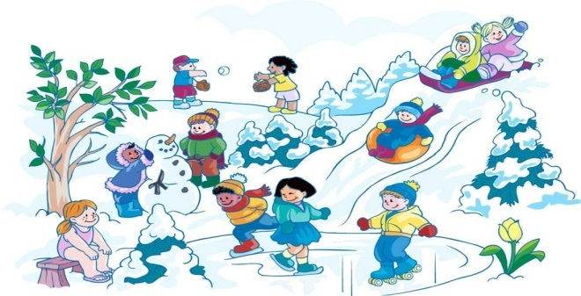Гріє сонце золоте –  
Ласкаво і привітно.  
Морозець щипає щічки  
Кличе дітлахів до річки  
Щоб купатись і пірнати  
І під сонцем засмагати.

* 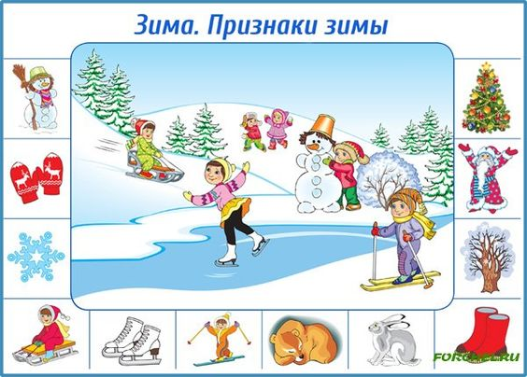Діти чи почули ви помилку у віршику?
* Зима, вона яка?

- Які ознаки зими? *(Взимку сильні морози. Часто йде сніг. Взимку великі кучугури снігу. Річка замерзає і покривається льодом. На деревах іній.)*

- Так діти, правильно це все ознаки зими.

* 1. **Вправа «Зима — це добре чи погано»**
* Діти, Зима розгублена, одні люди її ругають, кажуть, що взимку погано, інші хвалять Зиму, радіють її приходу. А як ви вважаєте, зима — це добре чи погано?

**Добре, бо:**

— багато снігу, можна ліпити сніжки;

— сніг вкриває рослини від морозу;

— дерева відпочивають;

— можна кататися на санках, лижах, ковзанах тощо.

**Погано, бо:**

— сніг засипав усе: і тварини, і птахи без їжі;

— слизько, можна впасти;

— холодно, морозно, слід турбуватися про тепло;

— слід одягатися, бо можна захворіти;

— треба бути обережним, можна травмуватися.

1. **Робота за картиною «Зимові забави»**

- Діти, хто з вас любить зиму?   
  
- За що? Чим можна взимку займатися? (ліпити сніговика, кататися на санках, лижах, ковзанах, грати в сніжки).  
  
- Молодці діти! Вмієте проводити час. А хочете подивитися, як проводять час взимку інші діти? (так).

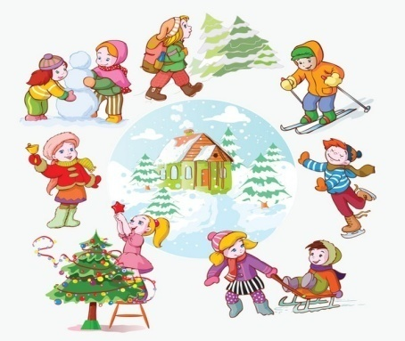У білій шапці пуховій, у ранкову пору  
Зима-зимонька прийшла і картину принесла.

— Яку пору року зображено? Чому ви так думаєте?

— Які кольори використав художник?

— Кого ви бачите на картині?

— Що роблять діти?

— Як художник передав настрій дітей?

— Хто зліпив снігову бабу?

— Як по-іншому можна назвати снігову бабу? (*Сніговик.*)

— Сніговик живий чи ні?

— Де можна зустріти живого сніговика? (*У казці.*)

1. **Фізкультхвилинка**

У володарки Зими

Трішечки замерзли ми.

Грудень каже: «Пострибай!»

Січень просить: «Присідай!»

Встали — сіли, встали — сіли,

Розігріли наше тіло.

Лютий місяць нагадав:

Час нам братися до справ.

**9. Дидактична гра „Вухо –ніс – щічки”**

- Діти, а взимку коли ми гуляємо на вулиці, хто нас може щипати за щічки? *(морозець)*  
- Зараз пограємо з вами у гру “Вухо – ніс – щічки”

Мета: розвиток уваги  
Хід вправи: *За командою „Вухо” дитина повинна схопитися за вухо, за командою „Ніс” – за ніс. Щічки- за щічки. Вчитель виконує дії разом із дітьми, але якийсь час повинен „припуститися помилки”. Дитина не звертаючи увагу на „помилки” дорослого, повинна показувати тільки ту частину обличчя, яку назвав вчитель.*

1. **Дидактична гра «Сніговий ланцюжок»**

Ось подув невеликий вітерець і заніс нам наступне завдання із сніжинками із зображенням певного зимового явища. Потрібно придумати ласкаві спільнокореневі слова.

Зима — зимка, зимонька, зимно, зимовий.

Вітер — вітерець, вітрище, вітрюган.

Мороз — морозенко, морозно, морозець.

Сніг — сніжинка, сніжка, сніжок, сніговий, снігур, сніговій.

1. **Дидактична гра «Добери слово»**

-А чи можна Зиму назвати чарівницею? Доведіть, чому.

**-** Зима яка? *(Холодна, сніжна, морозяна, сувора.)*

**-** Сніг який? *(Білий, іскристий, блискучий, м’який, пухнастий, мокрий, сірий, брудний, холодний.)*

**-** Вітер взимку який? *(Холодний, крижаний, сильний, морозний.)*

- Небо взимку яке? *(Сіре, похмуре, хмарне, у морозну погоду блакитне.)*

- Сонце взимку яке? *(Зовсім не гріє, рідко з’являється, світить але не гріє)*

- А в які ігри ми граємо взимку? (Катаємося на санчатах, ковзанах, на лижах, грати в сніжки і ліпимо сніговика).

**12*.* Гра «Що зайве».**

*-* Діти, що потрібно робити, щоб не злякатися морозу та не змерзнути на вулиці взимку?*(Потрібно одягати зимовий одяг)*

*-* Що ми одягаємо, збираючись на зимову прогулянку?*(Шубу, шапку, рукавички, шарфик)*

- Ось як багато цікавих занять взимку.

- А ось до нас і ще завітав новий гость.

- Хто це? Це сніговик до нас прийшов. Йому стало нудно стояти на вулиці одному ось він і вирішив до нас завітати, та приніс нам цікаві завдання.

**13. Дидактична гра «Підбери одяг сніговикам»**

Мета: Закріпити вміння співвідносити предмети за кольором. Вчити застосовувати набуті раніше навички, знаходити заданий колір. Виховувати кмітливість, увагу, мислення.

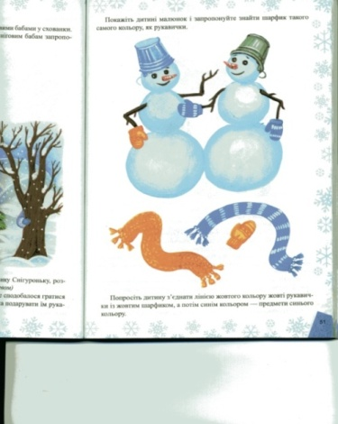

**14. Дидактична гра «Знайди тінь»**

**-** Допоможіть сніговичку знайти свою тінь.

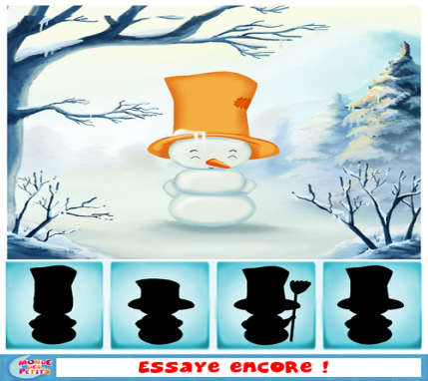

**15. Дидактична гра «Зимові розваги»**

Потрібно вибрати предмети, які відповідають зимовим розвагам.



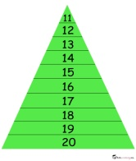**16. Дидактична гра «Склади ялинку»**

Склавши числовий ряд учням потрібно скласти ялинку.

**17. Дидактична гра «Прикрась ялинку»**

Повторивши назви геометричних фігур потрібно прикрасити ялинку.

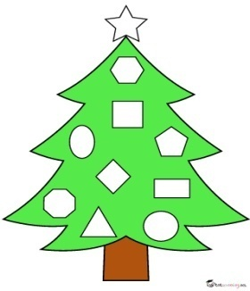

**18. Підсумок**

- Ось і підходить до кінця наше заняття.

Давайте згадаємо, що ми сьогодні робили, про що говорили?

Кому що сподобалося?

(Вчитель вимовляє незакінчене речення і пропонує дітям підібрати потрібне слово)  
  
Ліпити зі снігу...(сніговика)  
Кататися з гірки на ...(санях)  
На ковзанці катаються на (ковзанах)  
З'їхати на санках з...(гірки)  
По лижні катаються на...(лижах)  
Взимку будують фортецю із...(снігу)  
Мороз малює візерунок на ...(вікні)  
Покласти птахам зерна в...(годівницю)